N. 6  CHI COMANDA A “CASA” TUa?  FEBBRAIO 2010 | 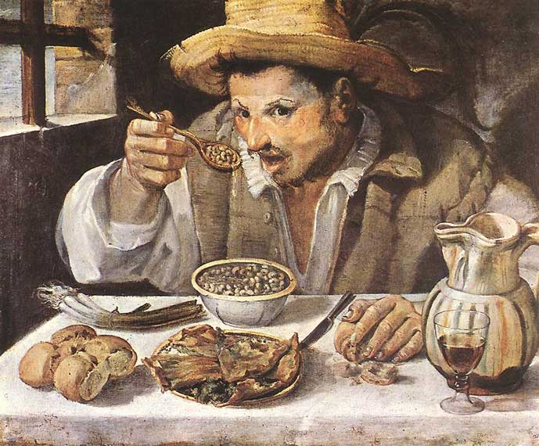
Chi comanda a “casa” tua? - Educare le passioni
Le passioni sono il motore o la rovina della nostra vita? La cronaca ci fornisce quotidianamente materiale per interrogativi di questo genere.
Cosa fare con queste potenti energie del corpo e della psiche? Dobbiamo reprimerle, assecondarle o EDUCARLE? Non dovremo partire dalla consapevolezza che siamo persone umane dalle molteplici dimensioni fisica e -psicologica, volitiva e spirituale? E’ ragionevole chiedersi: chi comanda a casa nostra? O è meglio lasciarsi andare obbedendo alle più immediate e istintive pulsioni? Disposti ogni volta a rimettere in discussione consolidati principi di vita morale e civile? Quale spazio di “comando” resta in questo caso alla ragionevolezza, al libero arbitrio, al buon senso? Quanta capacità di prevedere e vagliare le possibili conseguenze delle nostre azioni? Insomma: equilibrio, sobrietà, disciplina, autocontrollo. Sono ancora valori? O meglio adottare comportamenti all’insegna del “mi piace”? Con il gusto dell’eccesso, dello sballo, dell’esagerato, dell’estremo. Si, tutto deve essere “estremo”: dallo sport, all’eros, dal cibo alla droga e alla violenza. Tutto da consumare intensamente. E in fretta. “Vite esagerate”. E tristi. Perché si sta combattendo una battaglia persa. Quella “fame” che ti divora dentro non sarà mai saziata. Aveva ragione Dante. Essa è una lupa che “dopo il pasto ha più fame che pria”. Un tema impegnativo.
Degno di un serio cammino quaresimale.

A- IN ASCOLTO DELLA PAROLA
1. PERCHÉ SIAMO COSÌ SORDI E CIECHI?
Nel cuore dell'empio parla il peccato, davanti ai suoi occhi non c'è timor di Dio. Poiché egli si illude con se stesso nel ricercare la sua colpa e detestarla. Inique e fallaci sono le sue parole, rifiuta di capire, di compiere il bene. Iniquità trama sul suo giaciglio, si ostina su vie non buone, via da sé non respinge il male. (Sl 36)

2. LA VITA CI EDUCA e le sofferenze possono farci rinsavire
Prima di essere umiliato andavo errando, ma ora osservo la tua parola.
Bene per me se sono stato umiliato, perché impari ad obbedirti. La legge della tua bocca mi è preziosa più di mille pezzi d'oro e d'argento. Come pecora smarrita vado errando; cerca il tuo servo, perché non ho dimenticato i tuoi comandamenti. Indicami, Signore, la via dei tuoi decreti e la seguirò sino alla fine. Dirigimi sul sentiero dei tuoi comandi, perché in esso è la mia gioia. (Sl 119)

3. GESÙ: QUALI SONO I NOSTRI TESORI E I NOSTRI PROGETTI?
Disse poi una parabola: “La campagna di un uomo ricco aveva dato un buon raccolto. Egli ragionava tra sé: Che farò, poiché non ho dove riporre i miei raccolti? E disse: Farò così: demolirò i miei magazzini e ne costruirò di più grandi e vi raccoglierò tutto il grano e i miei beni. Poi dirò a me stesso: Anima mia, hai a disposizione molti beni, per molti anni; riposati, mangia, bevi e datti alla gioia. Ma Dio gli disse: Stolto, questa notte stessa ti sarà richiesta la tua vita. E quello che hai preparato di chi sarà? Così è di chi accumula tesori per sé, e non arricchisce davanti a Dio”(Lc 12,13s)
4. S. PAOLO: QUALI DESIDERI COLTIVARE?
Quelli infatti che vivono secondo la carne, pensano alle cose della carne; quelli invece che vivono secondo lo Spirito, alle cose dello Spirito. Ma i desideri della carne portano alla morte, mentre i desideri dello Spirito portano alla vita e alla pace. (Rm 8,5ss)

5. QUALI ASPETTI DI NOI VANNO TENUTI A FRENO E MORTIFICATI?
Mortificate dunque quella parte di voi che appartiene alla terra: fornicazione, impurità, passioni, desideri cattivi e quella avarizia insaziabile che è idolatria… deponete anche voi tutte queste cose: ira, passione, malizia, maldicenze e parole oscene dalla vostra bocca.
6. COME RINNOVARE IL NOSTRO LOOK SPIRITUALE?
Rivestitevi come amati di Dio, di sentimenti di misericordia, di bontà, di umiltà, di pazienza; Come il Signore vi ha perdonato, così fate anche voi. Al di sopra di tutto poi vi sia la carità, che è il vincolo di perfezione. E la pace di Cristo regni nei vostri cuori, perché ad essa siete stati chiamati in un solo corpo. E siate riconoscenti! (Col. 3,5ss)
7. QUALE CURA DEL PROPRIO CORPO?
Non sapete che i vostri corpi sono membra di Cristo? Prenderò dunque le membra di Cristo e ne farò membra di una prostituta? Non sia mai! Fuggite la fornicazione! Non sapete che il vostro corpo è tempio dello Spirito Santo che è in voi e che non appartenete a voi stessi? Infatti siete stati comprati a caro prezzo. Glorificate Dio nel vostro corpo! (1Cor 6)

DAL CATECHISMO DELLA CHIESA CATTOLICA
1772. Le principali passioni sono l'amore e l'odio, il desiderio e il timore, la gioia, la tristezza e la collera.
1773. Nelle passioni, intese come moti della sensibilità, non c'è né bene né male morale. Ma nella misura in cui dipendono o no dalla ragione e dalla volontà, c'è in esse il bene o il male morale.
1774. Le emozioni e i sentimenti possono essere assunti nelle virtù, o pervertiti nei vizi.
1775. La perfezione del bene morale si ha quando l'uomo non è indotto al bene dalla sola volontà, ma anche dal suo «cuore».

B- ASPETTI PEDAGOGICI

- Una fiera insaziabile
«A te convien tenere altro vïaggio»,  rispuose, poi che lagrimar mi vide,  «se vuo' campar d'esto loco selvaggio; | ché questa bestia, per la qual tu gride,  non lascia altrui passar per la sua via,  ma tanto lo 'mpedisce che l'uccide;
e ha natura sì malvagia e ria,
che mai non empie la bramosa voglia,
e dopo 'l pasto ha più fame che pria».
(Inf. I, vv. 91-99)

  - La disciplina non ha nulla a che fare con punizioni e castighi.
Nasce dagli occhi più che dagli orecchi. Significa insegnamento. I Genitori insegnano non con le prediche ma con la vita. I figli dovrebbero essere semplicemente dei… discepoli.
  - La disciplina sgorga dall’amore: Può pretendere molto solo chi dà
molto. E’ una vera dichiarazione di amore: “Ti amo tanto e perciò a qualunque costo ti impedirò di sbagliare”
  - La buona disciplina è preventiva: le regole devono essere conosciute
e concordate. Non serve dire a un bambino di essere ordinato. Bisogna spiegargli che deve raccogliere le costruzioni prima di uscire...
  - I genitori devono lavorare insieme come una squadra…
lodare il comportamento corretto, finché la disciplina esteriore non si trasforma nel “piacere dell’autodisciplina” Man mano che cresce un figlio deve essere coinvolto nella comprensione e nell’accettazione dei limiti
5. Dopo i “no” dei genitori di solito arrivano i “perché” dei figli. Hanno diritto a una risposta.
6. Un aspetto importante dei limiti è che aiutano i figli a crescere forti e a sviluppare le proprie risorse. E consente ai bambini di sentirsi protetti e al sicuro (B. Ferrero)

- L’ESEMPIO!
Se il professore non si farà mai aspettare, darà agli scolari esempio di esatta diligenza! Se vedranno che il Professore si prepara a far scuola, ed è sempre ben preparato, anch’essi non perderanno più tempo. Chi è che fa, che crea la scuola? È il maestro! Chi è che fa gli scolari? L’esempio del maestro! Da chi dipende il risultato della scuola? in gran parte dal maestro! I giovani guardano il professore: vivono più del suo esempio che delle sue parole. E’ sempre vero. (Don Orione)

- Una vignetta…
rappresenta mamma porcospino che sta sculacciando
il suo piccolo porcospino con le lacrime agli occhi e dice:
“Credimi, fa più male a me che a te!”

C- SPEZZARE LE CATENE… COME?
- Hai spezzato le mie catene (Salmo 116,16)
Amo il Signore perché ascolta il grido della mia preghiera. Mi stringevano funi di morte, ero preso nei lacci degli inferi. Mi opprimevano tristezza e angoscia e ho invocato il nome del Signore: “Ti prego, Signore, salvami”. Ritorna, anima mia, alla tua pace, poiché il Signore ti ha beneficato; Sì, io sono il tuo servo, Signore, io sono tuo servo, figlio della tua ancella; hai spezzato le mie catene.

- Tu devi voltar pagina  Don Orione non vorrà mai avvelenare le piaghe, ma le vuole lenire con l’olio del buon samaritano. Tu non puoi andare avanti così. Ancora ti raccomando di lasciare certi posti e di separarti da alcuni tuoi compagni la cui compagnia non è | 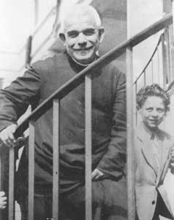
affatto conveniente per te. tu devi voltar pagina: Iddio sarà con te e ti aprirà innanzi un orizzonte di felicità e di benedizioni. Scr. 7,218
- Esperienze positive
Nell’Evangelo si legge che Gesù Cristo era solito raccogliere ogni tanto i suoi discepoli nella quiete della solitudine, poiché la solitudine è atta a far conoscere la vanità di tutte le cose e a far meglio sentire la voce del Signore. Vorrei togliermi anch’io almeno per qualche giorno, dalle troppe esterne occupazioni e raccogliermi nel silenzio e nella pace di quell’umile casetta, per sentire meglio la voce di Dio e parlare con Cristo quasi cuore a cuore. Vorresti unirti a me in questo ritiro minimo? Nella speranza di averti con me, ti dò un bell’arrivederci Tuo aff.mo D. Orione Scr. 47, 271
- Quale metodo terapeutico?
Quale metodo terapeutico o medicina potevo loro proporre? Nessuna pastiglia dona la gioia di vivere e la pace nel cuore! Ho proposto loro ciò che mi ha ridato fiducia e speranza tante volte: la Misericordia di Dio e la preghiera eucaristica …L'Eucaristia non si capisce con la testa, ma si sperimenta nel cuore. Se fiducioso ti inginocchi dinanzi a Lui, senti che la sua umanità presente nell'ostia consacrata risveglia l'immagine di Dio in te che torna a risplendere! I giovani con i quali vivo da ventidue anni sono stati per me, religiosa, la testimonianza viva che l'Eucaristia è veramente presenza viva del Risorto, e che anche la nostra vita morta, entrando nella sua, risorge (Sr. Elvira Petrozzi)

PARLIAMONE TRA NOI…
- Passioni: le senti più come motore o possibile rovina della vita?
- Quale Parola di Dio rende bene la nostra situazione oggi?
- Come si possano spezzare certe catene?
- Cosa pensi dei suggerimenti di Sr. Elvira e di Don Orione?

d.alesiani@virgilio.it – visita il sito: www.sanbiagiofano.it

